Билет 1 – 3
Диодные ключи. Их структура. Статические и динамические характеристики.
Диодные ключи – простейший тип электронных ключей. Схема диодного ключа, статическая передаточная характеристика, ВАХ и зависимость дифференциального сопротивления от напряжения
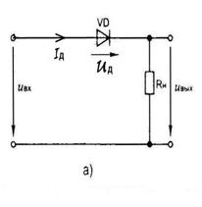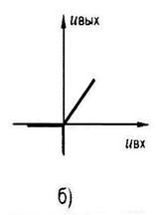
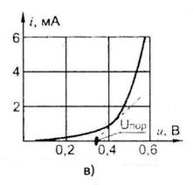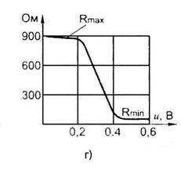
Принцип работы диодного электронного ключа основан на изменении величины дифференциального сопротивления полупроводникового диода в окрестностях порогового значения напряжения на диоде Uпор. На рисунке "в" показана вольт-амперная характеристика полупроводникового диода, на которой показано значение Uпор. Это значение находится на пересечении оси напряжений с касательной, проведенной к восходящему участнику вольт-амперной характеристики.
На рисунке "г" показана зависимость дифференциального сопротивления 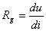 от напряжения на диоде. Из рисунка следует, что в окрестности порогового напряжения 0,3 В происходит резкое изменение дифференциального сопротивления диода с крайними значениями 900 и 35 Ом (Rmin = 35 Ом, Rmax = 900 Ом).
В состоянии "включено" диод открыт и 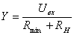, Uвых ≈ Uвх.
В состоянии "выключено" диод закрыт и , Uвых ≈ Uвх · Rн / Rmax<<Uвх

С целью уменьшения времени переключения используемые диоды с малой емкостью перехода порядка 0,5-2 пФ, при этом обеспечивается время выключения порядка 0,5-0,05 мкс.

Диодные ключи не позволяют электрически разделить управляющею и управляемую цепи, что часто требуется в практических схемах.

Весьма существенна инертность, проявляемая при его переключении, обусловленная накоплением неосновных носителей в области p-n перехода, емкостью p-n перехода, емкостью и индуктивностью выводов. Основным параметром, определяющим быстродействие диода, является время восстановления обратного сопротивления. Кроме перечисленных параметров, имеют значение также индуктивность и емкость нагрузки, а также монтажные емкости.
Электронные ключи на основе диодов являются пассивными структура-
ми, что приводит к ослаблению сигнала при прохождении таких ключей, что
особенно заметно при построении многоступенчатых структур.
Диодные ключи чаще всего используются в качестве вспомогательных
узлов в цифровой и аналоговой технике.
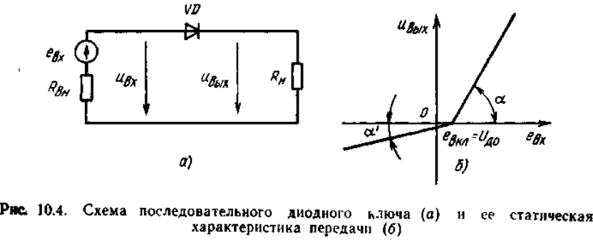
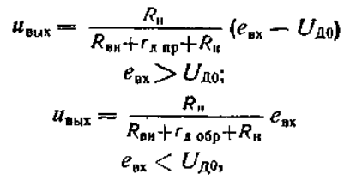
При построении диодных ключей наибольшее распространение получили последовательная и параллельная СК

При условии, что диод и источник входного сигнала идеальны 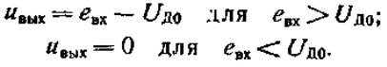

B соответствии с полученными выражениями, статическая характеристика передачи последовательного диодного ключа имеет вид кусочно-линейной функции (рис. 10.4,6).
Параллельный диодный ключ Сопротивление Rб является балластным сопротивлением, ограничивающим ток, протекающий через диод.
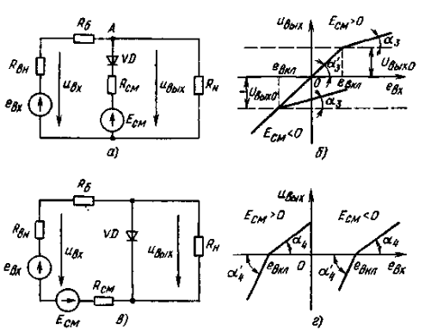
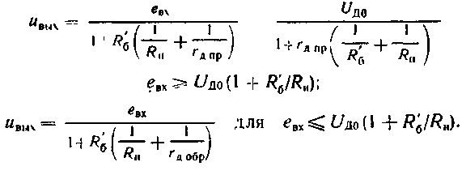

Следует отметить, что изменяя полярность включения диода и вводя в схему ключа несколько источников £_{си}, можно значительно видоизменять статнче-1кую ВАХ схем как последовательного, так н параллельного диодных ключей.

